
绝密★启封并使用完毕前
试题类型：
2016年普通高等学校招生全国统一考试
理科综合
注意事项：
1.本试卷分第Ⅰ卷(选择题)和第Ⅱ卷(非选择题)两部分。
2.答题前，考生务必将自己的姓名、准考证号填写在本试题相应的位置。
3.全部答案在答题卡上完成，答在本试题上无效。
4.考试结束后，将本试题和答题卡一并交回。
第I卷（选择题共42分）
一、选择题(共7小题，每小题5分，共42分。每小题给出的四个选项中，有的只有一个选项、有的有多个选项符合题目要求，全部选对的得6分，选对但不全的得3分，有选错的得0分。)
1. 韩晓鹏是我国首位在冬奥会雪上项目夺冠的运动员。他在一次自由式化学空中技巧比赛中沿“助滑区”保持同一姿态下滑了一段距离，重力对他做功1900J，他克服阻力做功100J。 韩晓鹏在此过程中
A. 动能增加了1900J
B. 动能增加了2000J
C. 动力势能减小了1900J
D. 动力势能减小了2000J
2. 如图所示，接在家庭电路上的理想降压变压器给小灯泡L供电，如果将原、副线圈减少相同匝数，其它条件不变，则
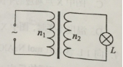
A. 小灯泡变亮
B. 小灯泡变暗
C. 原、副线圈两段电压的比值不变
D. 通过原、副线圈电流的比值不变
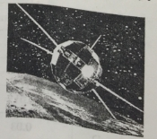
3. 国务院批复，自2016年起将4月24日设立为“中国航天日”。1970年4月24日我国首次成功发射的人造卫星东方红一号，目前仍然在椭圆轨道上运行，其轨道近地点高度约为440 km，远地点高度约为2060 km；1984年4月8日成功发射的东方红二号卫星运行在赤道上空35786 km的地球同步轨道上。设动荡红一号在远地点的加速度为a₁，东方红二号的加速度为a₂，固定在地球赤道上的物体随地球自转的加速度为a₃，则a₁、a₂、a₃的大小关系为
A.a₂＞a₁＞a₃
B. a₃＞a₂＞a₁
C. a₃＞a₁＞a₂
D. a₁＞a₂＞a₃
4. 如图所示，正六边形abcdef区域内有垂直于纸面的匀强磁场。一带正电的粒子从f点沿fd方向射入磁场区域，当速度大小为v_{b}时，从b点离开磁场，在磁场中运动的时间为t_{b}，当速度大小为v_{c}时，从c点离开磁场，在磁场中运动的时间为t_{c}，不计粒子重力。则
A. v_{b}:v_{c}=1:2，t_{b}:t_{c}=2:1
B.v_{b}:v_{c}=2:2，t_{b}:t_{c}=1:2
C.v_{b}:v_{c}=2:1，t_{b}:t_{c}=2:1
D.v_{b}:v_{c}=1:2，t_{b}:t_{c}=1:2
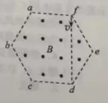
5. 某同学通过实验测定半圆形玻璃砖的折射率n。如图甲所示，O是圆心，MN是法线，AO、BO分别表示某次测量时光线在空气和玻璃砖中的传播路径。该同学测得多组入射角i和折射角r，做出sin i-sin r图像如图乙所示。则
A.光由A经O到B，n=1.5
B.光由B经O到A，n=1.5
C.光由A经O到B，n=0.67
D.光由B经O到A，n=0.67
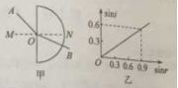
6. 简谐横波在均匀介质中沿直线传播，P、Q是传播方向上相距10 m的两质点，波先传到P，当波传到Q开始计时，P、Q两质点的振动图像如图所示。则
A.质点Q开始振动的方向沿y轴正方向
B.该波从P传到Q的时间可能为7 s
C.该波的传播速度可能为2 m/s
D.该波的波长可能为6 m
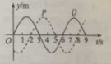
7. 如图所示，电阻不计、间距为l的光滑平行金属导轨水平放置于磁感应强度为B、方向竖直向下的匀强磁场中，导轨左端接一定值电阻R。质量为m、电阻为r的金属棒MN置于导轨上，受到垂直于金属棒的水平外力F的作用由静止开始运动，外力F与金属棒速度v的关系是F=F₀+kv（F、k是常量），金属棒与导轨始终垂直且接触良好。金属棒中感应电流为i，受到的安培力大小为F安，电阻R两端的电压为U_{R}，感应电流的功率为P，它们随时间t变化图像可能正确的有
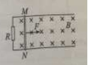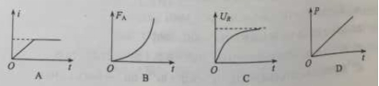
第II卷
三、非选择题（共4题，共68分）
8．（17分）
Ⅰ．（6分）
用如图所示的装置测量弹簧的弹性势能。将弹簧放置在水平气垫导轨上，左端固定，右端在O点；在O点右侧的B、C位置各安装一个光电门，计时器（图中未画出）与两个光电门相连。先用米尺测得B、C两点间距离x，再用带有遮光片的滑块压缩弹簧到某位置A，静止释放，计时器显示遮光片从B到C所用的时间t，用米尺测量A、O之间的距离x。学科.网
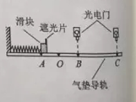
（1）计算滑块离开弹簧时速度大小的表达式是_______。
（2）为求出弹簧的弹性势能，还需要测量_______。
A．弹簧原长 B．当地重力加速度 C．滑块（含遮光片）的质量
（3）增大A、O之间的距离x，计时器显示时间t将_____。
A．增大 B．减小 C．不变
Ⅱ．（11分）
用如图所示电路测量电源的电动势和内阻。实验器材：待测电源（电动势约3 V，内阻约2 Ω），保护电阻R₁（阻值10 Ω）和R₂（阻值5 Ω），滑动变阻器R，电流表A，电压表V，开关S，导线若干。
实验主要步骤：
（i）将滑动变阻器接入电路的阻值调到最大，闭合开关；
（ii）逐渐减小滑动变阻器接入电路的阻值，记下电压表的示数U和相应电流表的示数I；
（iii）以U为纵坐标，I为横坐标，做U–I图线（U、I都用国际单位）；
（iv）求出U–I图线斜率的绝对值k和在横轴上的截距a。
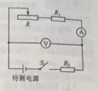
回答下列问题：
（1）电压表最好选用_____；电流表最好选用_____。学.科网
A．电压表（0~3 V，内阻约15 kΩ） B．电压表（0~3 V，内阻约3 kΩ）
C．电流表（0~200 mA,内阻约2 Ω） D．电流表（0~30 mA,内阻约2 Ω）
（2）滑动变阻器的滑片从左向右滑动，发现电压表示数增大。两导线与滑动变阻器接线柱连接情况是_____。
A．两导线接在滑动变阻器电阻丝两端接线柱
B．两导线接在滑动变阻器金属杆两端接线柱
C．一条导线接在滑动变阻器金属杆左端接线柱，另一条导线接在电阻丝左端接线柱
D．一条导线接在滑动变阻器金属杆右端接线柱，另一条导线接在电阻丝右端接线柱
（3）选用k、a、R₁和R₂表示待测电源的电动势E和内阻r的表达式E=______，r=______，代入数值可得E和r的测量值。

9.（15分）
中国科学家2015年10月宣布中国将在2020年开始建造世界上最大的粒子加速器。加速器是人类揭示物质本源的关键设备，在放射治疗、食品安全、材料科学等方面有广泛应用。
如图所示，某直线加速器由沿轴线分布的一系列金属圆管（漂移管）组成，相邻漂移管分别接在高频脉冲电源的两极。质子从K点沿轴线进入加速器并依此向右穿过各漂移管，在漂移管内做匀速直线运动，在漂移管间被电场加速，加速电压视为不变。设质子进入漂移管B时速度为8×10⁶m/s，进入漂移管E时速度为1×10⁷m/s，电源频率为1×10⁷Hz，漂移管间缝隙很小，质子在每个管内运动时间视为电源周期的1/2.质子的荷质比取1×10⁸C/kg。求：
（1）漂移管B的长度；
（2）相邻漂移管间的加速电压。

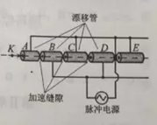

10.（17分）
避险车道是避免恶性交通事故的重要设施，由制动坡床和防撞设施等组成，如图竖直平面内，制动坡床视为水平面夹角为的斜面。一辆长12 m的载有货物的货车因刹车失灵从干道驶入制动坡床，当车速为23 m/s时，车尾位于制动坡床的低端，货物开始在车厢内向车头滑动，当货物在车厢内滑动了4 m时，车头距制动坡床顶端38 m，再过一段时间，货车停止。已知货车质量是货物质量的4倍，货物与车厢间的动摩擦因数为0.4；货车在制动坡床上运动收到的坡床阻力大小为货车和货物总重的0.44倍。货物与货车分别视为小滑块和平板，取。求：
（1）货物在车厢内滑动时加速度的大小和方向；
（2）制动坡床的长度。
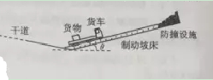

11.（19分）
如图所示，图面内有竖直线DD＇，过DD＇且垂直于图面的平面将空间分成I、II两区域。区域I有方向竖直向上的匀强电场和方向垂直图面的匀强磁场B（图中未画出）；区域II有固定在水平面上高、倾角的光滑绝缘斜面，斜面顶端与直线DD＇距离，区域II可知竖直方向的大小不同的匀强电场（图中未画出）；C点在DD＇上，距地面高。零时刻，质量为m、带电荷量为q的小球P在K点具有大小、方向与水平面夹角的速度，在区域I内做半径的匀速圆周运动，经CDIan水平进入区域。某时刻，不带电的绝缘小球A由斜面顶端静止释放，在某处与刚运动到下颚面的小球P相遇。小球视为质点，不计空气阻力及小球P所带电量对空间电磁场的影响。l已知，g为重力加速度。
（1）求匀强磁场的磁感应强度的大小；
（2）若小球A、P在斜面底端相遇，求释放小球A的时刻t_{A}；
（3）若小球A、P在时刻（β为常数）相遇于斜面某处，求此情况下区域II的匀强电场的场强E，并讨论场强E的极大值和极小值及相应的方向。
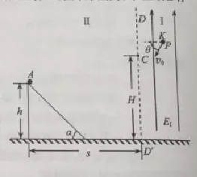

理科综合化学部分
1．化学与生产和生活密切相关。下列过程中没有发生化学变化的是
A．氯气作水杀菌消毒剂
B．硅胶作袋装食品的干燥剂
C．二氧化硫作纸浆的漂白剂
D．肥皂水作蚊虫叮咬处的清洗剂
2．根据下列实验操作和现象得出的结论正确的是
选项 | 实验操作 | 现象 | 结论
A | 将某溶液与稀盐酸反应产生的气体通入澄清石灰水 | 石灰水变浑浊 | 该溶液中一定含有CO₃²⁻
B | 常温下，将铁片浸入足量浓硫酸中 | 铁片不溶解 | 常温下，铁与浓硫酸钠一定没有发生化学反应
C | 向某食盐溶液中滴加淀粉溶液 | 溶液颜色不变 | 该食盐中一定没有添加碘酸钾
D | 向苯酚钠溶液中滴加乙酸溶液 | 溶液变浑浊 | 相同条件下，乙酸的酸性一定比苯酚强
3．下列关于离子共存或离子反应的说法正确的是
A．某无色溶液中可能大量存在H⁺、Cl⁻、MnO₄⁻
B．pH=2的溶液中可能大量存在Na⁺、NH₄⁺、SiO₃²⁻
C．Fe²⁺与H₂O₂在酸性溶液中的反应：2Fe²⁺+H₂O₂+2H⁺=2Fe³⁺+2H₂O
D．稀硫酸和氢氧化钡溶液反应：H⁺+SO₄²⁻+Ba²⁺+OH⁻=BaSO₄↓+H₂O
4． N_{A}为阿伏伽德罗常数的值。下列说法正确的是
A．2.4g镁在足量的氧气中燃烧，转移的电子数为0.1N_{A}
B．标准状况下，5.6L二氧化碳气体中含有的氧原子数为0.5N_{A}
C．氢原子数为0.4N_{A}的甲醇分子中含有的σ键数为0.4N_{A}
D．0.1L0.5mol/LCH₃COOH溶液中含有的氢离子数为0.05N_{A}
5．某电动汽车配载一种可充放电的锂离子电池。放电时电池的总反应为：Li_{1-x}CoO₂+Li_{x}C₆=LiCoO₂+ C₆(x<1)。下列关于该电池的说法不正确的是
A．放电时，Li⁺在电解质中由负极向正极迁移
B．放电时，负极的电极反应式为Li_{x}C₆-xe-= xLi⁺+ C₆
C．充电时，若转移1mole-，石墨C₆电极将增重7xg
D．充电时，阳极的电极反应式为LiCoO₂-xe-=Li_{1-x}CoO₂+Li⁺
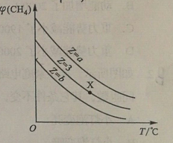
6．一定条件下，CH₄与H₂O(g)发生反应：CH₄(g)+H₂O(g) CO(g)+3H₂(g)设起始=Z，在恒压下，平衡时 (CH₄)的体积分数与Z和T（温度）的关系如图所示。下列说法正确的是
A．该反应的焓变△H>0
B．图中Z的大小为a>3>b
C．图中X点对应的平衡混合物中=3
D．温度不变时，图中X点对应的平衡在加压后 (CH₄)减小
7．向1L含0.01molNaAlO₂和0.02molNaOH的溶液中缓慢通入二氧化碳，随n(CO₂)增大，先后发生三个不同的反应，当0.01mol<n(CO₂) 0.015时发生的反应是：
2 NaAlO₂+ CO₂+2H₂O=2Al(OH)₃↓+Na₂CO₃。下列对应关系正确的是
选项 | n(CO₂)/mol | 溶液中离子的物质的量浓度
A | 0 | c(Na⁺)>c(AlO₂⁻)+c(OH⁻)
B | 0.01 | c(Na⁺)>c(AlO₂⁻)> c(OH⁻)>c(CO₃²⁻)
C | 0.015 | c(Na⁺)> c(HCO₃⁻)>c(CO₃²⁻)> c(OH⁻)
D | 0.03 | c(Na⁺)> c(HCO₃⁻)> c(OH⁻)>c(H⁺)
8．（13分）M、R、X、Y为原子序数依次增大的短周期主族元素，Z是一种过渡元素。M基态原子L层中p轨道电子数是s电子的2倍，R是同周期元素中最活泼的金属元素，X和M形成的一种化合物是引起酸雨的主要大气污染物，Z的基态原子4s和3d轨道半充满。请回答下列问题：
（1）R基态原子的电子排布式是① ，X和Y中电负性较大的是 ② （填元素符号）。
（2）X的氢化物的沸点低于与其组成相似的M的氢化物，其原因是___________。
（3）X与M形成的XM₃分子的空间构型是__________。
（4）M和R所形成的一种离子化合物R₂M晶体的晶胞如右图所示，则图中黑球代表的离子是_________（填离子符号）。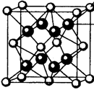
（5）在稀硫酸中，Z的最高价含氧酸的钾盐（橙色）氧化M的一种氢化物，Z被还原为+3价，该反应的化学方程式是____________。
9．（13分）CuCl广泛应用于化工和印染等行业。某研究性学习小组拟热分解CuCl₂·2H₂O制备CuCl，并进行相关探究。
【资料查阅】
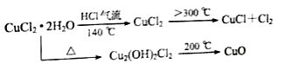
【实验探究】该小组用下图所示装置进行实验（夹持仪器略）。
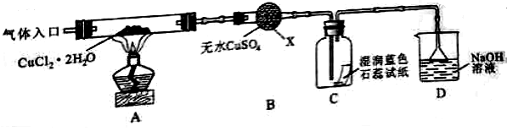
请回答下列问题：
（1）仪器X的名称是__________。
（2）实验操作的先后顺序是a→______→c（填操作的编号）
a．检查装置的气密性后加入药品 b．熄灭酒精灯，冷却
c．在“气体入口”处干燥HCl d．点燃酒精灯，加热
e．停止通入HCl，然后通入N₂
（3）在实验过程中，观察到B中物质由白色变为蓝色，C中试纸的颜色变化是_______。
（4）装置D中发生的氧化还原反应的离子方程式是________________。
（5）反应结束后，取出CuCl产品进行实验，发现其中含有少量的CuCl₂或CuO杂质，根据资料信息分析：
①若杂质是CuCl₂，则产生的原因是________________。
②若杂质是CuO，则产生的原因是________________。
10.（16分）高血脂严重影响人体健康，化合物E是一种临床治疗高血脂症的药物。E的合成路线如下（部分反应条件和试剂略）：
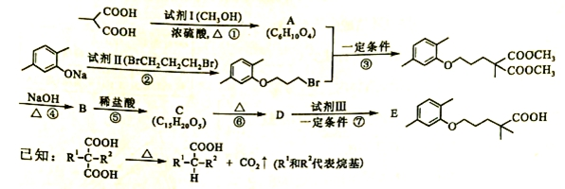
请回答下列问题：
（1）试剂I的名称是____a____，试剂II中官能团的名称是____b___，第② 步的反应类型是____c___。
（2）第①步反应的化学方程式是_____________。
（3）第⑥步反应的化学方程式是_____________。
（4）第⑦步反应中，试剂Ⅲ为单碘代烷烃，其结构简式是_________ 。
（5）C的同分异构体在酸性条件下水解，生成X、Y和CH₃(CH₂)₄OH。若X含有羧基和苯环，且X和Y的核磁共振氢谱都只有两种类型的吸收峰，则X与Y发生缩聚反应所得缩聚物的结构简式是___________。
11． (16分）资源的高效利用对保护环境、促进经济持续健康发展具有重要作用。磷尾矿主要含Ca₅(PO₄)₃F和CaCO₃·MgCO₃ 。某研究小组提出了磷尾矿综合利用的研究方案，制备具有重要工业用途的CaCO₃、Mg(OH)₂、P₄和H₂，其简化流程如下：
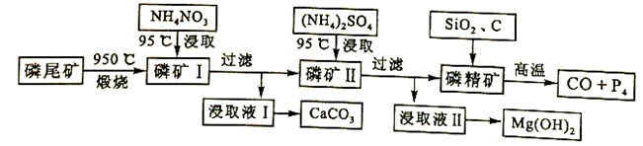
已知：①Ca₅(PO₄)₃F在950℃不分解；
②4Ca₅(PO₄)₃F+18SiO₂+30C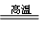2CaF₂+30CO+18CaSiO₃+3P₄
请回答下列问题：
（1）950℃煅烧磷尾矿生成气体的主要成分是___________。
（2）实验室过滤所需的玻璃仪器是_____________。
（3）NH₄NO₃溶液能从磷矿I中浸取出Ca²⁺的原因是__________。
（4）在浸取液II中通入NH₃，发生反应的化学方程式是____________。
（5）工业上常用磷精矿[Ca₅(PO₄)₃F]和硫酸反应制备磷酸。已知25℃，101kPa时：
CaO(s)+H₂SO₄(l)=CaSO4(s)+H₂O(l) △H=-271kJ/mol
5 CaO(s)+H₃PO₄(l)+HF(g)= Ca₅(PO₄)₃F (s)+5H₂O(l) △H=-937kJ/mol
则Ca₅(PO₄)₃F和硫酸反应生成磷酸的热化学方程式是_________________。
（6）在一定条件下CO(g)+H₂O(g) CO₂(g)+H₂(g)，当CO与H₂O(g)的起始物质的量之比为1:5，达平衡时，CO转化了5/6.若akg含Ca₅(PO₄)₃F（相对分子质量为504）的质量分数为10%的磷尾矿，在上述过程中有b%的Ca₅(PO₄)₃F转化为P₄，将产生的CO与H₂O(g)按起始物质的量之比1:3混合，则相同条件下达平衡时能产生H₂________kg。

理科综合生物部分
第Ⅰ卷 （选择题 共42分）
1. 叶内细胞内的下列生理过程，一定在生物膜上进行的是
A．O₂的产生 B．H₂O生成 C．[H]的消耗 D．ATP的合成
2. 下列有关细胞共性的叙述，正确的是
A．都具有细胞膜但不一定具有磷脂双分子层
B．都具有细胞核但遗传物质不一定是DNA
C．都能进行细胞呼吸但不一定发生在线粒体中
D．都能合成蛋白质但合成场所不一定是核糖体
3.下列有关实验操作或方法所导致结果的描述，不正确的是
A.用纸层析法分离色素时，若滤液细线画得过粗可能会导致色素带出现重叠
B.用葡萄制作果醋时，若先通入空气再密封发酵可以增加醋酸含量提高品质
C.提取胡萝卜素时，若用酒精代替石油*萃取将会导致胡萝卜素提取率降低
D.调查人群中色盲发病率时，若只在患者家系中调查将会导致所得结果偏高
- 有人从真菌中提取到甲、乙和丙三种生长素类似物，分别测试三种类似物的不同浓度对莴苣幼根生长的影响，结果如右图。以下说法不正确的是
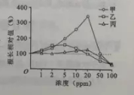
A.甲、乙和丙对莴苣幼根生长的影响均有两重性
B.在0~20ppm范围内，甲对莴苣幼根的促进作用大于丙
C.乙的浓度大于20ppm后，对莴苣幼根生长起抑制作用
D.据图推测，用30ppm的甲处理莴苣幼芽可抑制其生长
- 三倍体西瓜由于含糖量高且无籽，备受人们青睐。下图是三倍体西瓜叶片净光合速率（以 CO₂吸收速率表示）与胞间CO₂浓度（Ci）的日变化曲线，以下分析正确的是
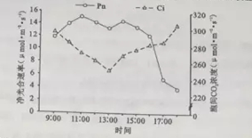
A.与11:00时相比，13:00时叶绿体中合成C₃的速率相对较高
B.14:00后叶片的Pn下降，导致植株积累有机物的量开始减少
C.17:00后叶片的Ci快速上升，导致叶片暗反应速率远高于光反应速率
D.叶片的Pn先后两次下降，主要限制因素分别是CO₂浓度和光照强度
6. 人轮状病毒是一种双链RNA病毒，主要感染小肠上皮细胞，可使机体出现呕吐，腹泻等症状导致脱水。以下相关叙述正确的是
A. 利用吡罗红染液染色，可以鉴别小肠上皮细胞是否被轮状病毒感染
B. 病毒RNA在小肠上皮细胞内复制的过程中，会有氢键的断裂和形成
C. 病毒侵入机体后，能被内环境中的效应T细胞和浆细胞特异性识别
D. 患者严重脱水后，经下丘脑合成由垂体释放的抗利尿激素将会减少
7. 研究发现，直肠癌患者体内存在癌细胞和肿瘤干细胞。用姜黄素治疗，会引起癌细胞内BAX等凋亡蛋白高表达，诱发癌细胞凋亡；而肿瘤干细胞因膜上具有高水平的ABCG₂蛋白，能有效排出姜黄素，从而逃避凋亡，并增殖分化形成癌细胞。下列说法不正确的是
A. 肿瘤干细胞与癌细胞中基因的执行情况不同
B. 肿瘤干细胞的增殖及姜黄素的排出都需要消耗ATP
C. 编码BAX蛋白和 ABCG₂蛋白的基因都属于原癌基因
D. 用ABCG₂抑制剂与姜黄素联合治疗，可促进肿瘤干细胞凋亡

(第Ⅱ卷 非选择题，共48分)
注意事项：
必须使用0.5毫米黑色墨迹签字笔在答题卡上题目所指示的答案区域内作答。作图题可先用铅笔绘出。确认后再用0.5毫米黑色墨迹签字笔描清楚。答在试题卷上，草稿纸上无效。
8.(11分)
生长抑素（SS）是一种14个氨基酸的环状多肽，由下丘脑合成释放，可直接影响促甲状腺激素（TSH）的分泌。
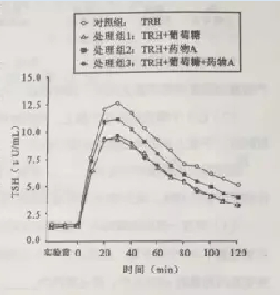
（1）合成1分子SS可产生_______分子Ｈ_{２}Ｏ；下丘脑分泌的SS经_______运输到达靶器官 。
（2）急性高血糖和药物A均可促进SS的分泌，进而影响TSH，有人对健康志愿者进行不同处理，测定其血浆中TSH水平，结果如下图（注：TRH为促甲状腺激素释放激素）。
①给予受试者葡萄糖处理造成急性高血糖后，受试者胰岛细胞分泌的 将减少。
②用TRH处理后，受试者体内 分泌的TSH含量升高，导致机体 激素分泌增多，细胞代谢速率加快，产热增加。
③由实验结果可知：与对照组相比，处理组TSH的增加较 ，说明SS对TSH的分泌具有 作用。从总体趋势看，与药物A相比，急性高血糖对SS分泌的促进作用更 。
④设置处理组3的目的是探究 。
9．（11分）
豌豆蚜和鳞翅目幼虫是利马豆的主要害虫，蝉大眼蝽可取食利马豆及两类害虫。研究人员用蔬果剂处理去除部分豆荚后，测试以上动物密度的变化，结果见下表（单位：个/株，蔬果剂对以上动物无危害）。
物种 | 分组 | 第七天 | 第14天 | 第21天
蝉大眼蝽 | 对照组 | 0.20 | 0.62 | 0.67
蝉大眼蝽 | 处理组 | 0.20 | 0.10 | 0.13
豌豆蚜 | 对照组 | 2.00 | 4.00 | 2.90
豌豆蚜 | 处理组 | 2.00 | 8.70 | 22.90
鳞翅目幼虫 | 对照组 | 1.00 | 1.31 | 0.82
鳞翅目幼虫 | 处理组 | 1.13 | 2.19 | 2.03
（1）调查豌豆群的种群密度应采用 法，施用蔬果剂后，预测豌豆芽的种群数量将呈 型增长。
（2）在该生态系统中蝉大眼蝽属于第 营养级，蝉大眼蝽摄入有机物所含的能量，一部分流向 ，另一部分被蝉大眼蝽同化用于自身呼吸和生长发育繁殖。
（3）利马豆根部的根瘤菌可以将空气中的氮转变为 供利马豆利用，利马豆与根瘤菌的种间关系为 。
（4）分析表中数据可知，蝉大眼蝽主要取食 ，请说明你判定的依据：
10.（12分）
图甲是从土壤中筛选产脲酶细菌的过程，图乙是脲酶基因转录的mRNA部分序列。
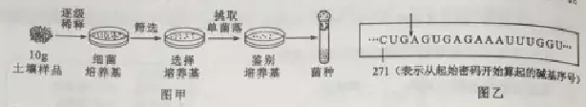
（1）图中选择培养基应以 为唯一氮源；鉴别培养基还需添加 作指示剂，产脲酶细菌在该培养基上生长一段时间后，其菌落周围的指示剂将变成 色。
（2）在5个细菌培养基平板上，均接种稀释倍数为10⁵ 的土壤样品液0.1mL，培养一段时间后，平板上长出的细菌菌落数分别为13、156、462、178和191。
该过程采取的接种方法是 ，每克土壤样品中的细菌数量为 ×10⁸
个；与血细胞计数板计数法相比，此计数方法测得的细菌数较 。
（3）现有一菌株的脲酶由于基因突变而失活，突变后基因转录的mRNA在图乙箭头所示位置增加了70个核苷酸，使图乙序列中出现终止密码（终止密码有UAG、UGA和UAA）。突变基因转录的mRNA中，终止密码为 ，突变基因表达的蛋白质含 个氨基酸。
11.(14分)
油菜物种I（2n=20）与II（2n=18）杂交产生的幼苗经秋水仙素处理后，得到一个油菜新品系（住：I的染色体和II的染色体在减数分裂中不会相互配对）。
（1）秋水仙素通过抑制分裂细胞中________的形成，导致染色体加倍，获得的植株进行自交，子代_______（会/不会）出现性状分离。
（2）观察油菜新品根尖细胞有丝分裂，应观察______区的细胞，处于分裂后期的细胞中含有_______条染色体。
（3）该油菜新品系经过多代种植后出现不同颜色的种子，已知种子颜色由一对基因A/a控制，并受另一对基因R/r影响。用产黑色种子植株（甲）、产黄色种子植株（乙和丙）进行以下实验：
组别 | 亲代· | F1表现型 | F1自交所得F2的表现型及比例
实验一 | 甲×乙 | 全为产黑色种子植株 | 产黑色种子植株：产黄色种子植株=3:1
实验二 | 乙×丙 | 全为产黄色种子植株 | 产黑色种子植株：产黄色种子植株=3:13
①由实验一得出，种子颜色性状中黄色对黑色为________性
②分析以上实验可知，当________基因存在时会抑制A基因的表达。实验二中丙的基因型为________，F2代产黄色种子植株中杂合子的比例为________。
③有人重复实验二，发现某一F1植株，其体细胞中含R/r基因的同源染色体有三条（其中两条含R基因），请解释该变异产生的原因：________。让该植株自交，理论上后代中产黑色种子的植株所占比例为________。

理科综合·物理试题参考答案
1．C 2．B 3．D 4．A 5．B 6．AD 7．BC
8．（17分）
I．（6分）
（1）；（2）C；（3）B。
II．（11分）
（1）A、C；（2）C；（3）ak、k-R_{2。}
9．（15分）
解：（1）设质子进入漂移管B的速度为，电源频率、周期分别为f、T，漂移管A的长度为L，则
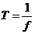 ①
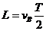 ②
联立①②式并代入数据得③
（2）设质子进入漂移管E的速度为，相邻漂移管间的加速电压为U，电场对质子所做的功为W，质子从漂移管B运动到E电场做功W＇，质子的电荷量为q、质量为m，则
④
⑤
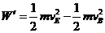 ⑥
联立④⑤⑥式并代入数据得⑦
10.（17分）
解：（1）设货物的质量为m，货物在车厢内滑动过程中，货物与车厢的动摩擦因数μ=0.4，受摩擦力大小为f，加速度大小为a₁，则
①
②
联立①②并代入数据得
a₁=5 m/s③
a₁的方向沿制动坡床向下。
（2）设货车的质量为M，车尾位于制动坡床底端时的车速为v=23 m/s。货车在车厢内开始滑动到车头距制动坡床顶端s₀=38m的过程中，用时为t，货物相对制动坡床的运动距离为s₁，在车厢内滑动的距离s=4m，货车的加速度大小为a₂，货车相对制动坡床的运动距离为s₂。货车受到制动坡床的阻力大小为F，F是货车和货物总重的k倍，k=0.44，货车长度l₀=12m，
制动坡床的长度为l，则
④
⑤
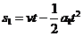⑥
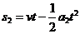⑦
⑧
⑨
联立①②③-⑨并代入数据得
⑩
11．（19分）
解：（1）由题知，小球P在区域Ⅰ内做匀速圆周运动，有
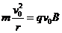①
代入数据解得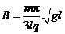②
（2）小球P在区域Ⅰ做匀速圆周运动转过的圆心角为θ，运动到C点的时刻为t_{C}，到达斜面低端时刻为t₁，有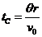③
④
小球A释放后沿斜面运动加速度为a_{A}，与小球P在时刻t₁相遇于斜面底端，有
⑤
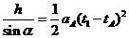⑥
联立以上方程可得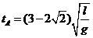⑦
（3）设所求电场方向向下，在t'_{A}时刻释放小球A，小球P在区域Ⅱ运动加速度为a_{P}，有
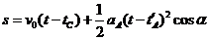⑧
⑨
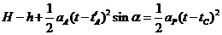⑩
联立相关方程解得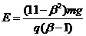⑪
对小球P的所有运动情形讨论可得⑫
由此可得场强极小值为；场强极大值为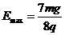，方向竖直向上。

理科综合·化学试题参考答案

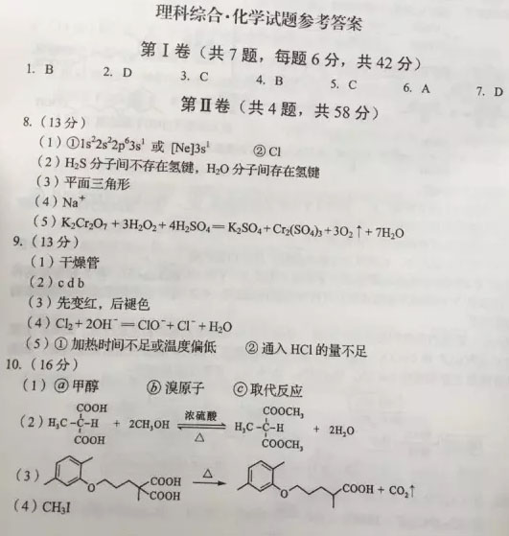
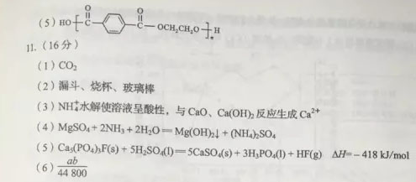

理科综合·生物试题参考答案
